測試設計：
把悲觀鎖和樂觀鎖分別做issue100/request100、issue500/request500、issue1000/request1000，比較其latency的數值和分布以及success的比例，藉此看出兩者的差異和優劣勢，在面對不同需求時能做出相對應的策略。
預設結論(測試前的判斷)：
按照悲觀鎖和樂觀鎖的理論比較來看的話，數據中應該會顯示出悲觀鎖的latency會比樂觀鎖高很多，且樂觀鎖的throughput會比悲觀鎖高，因為悲觀所需要經歷完整的transaction，而樂觀鎖只需要對照Version是否不同即可。
結論(可搭配同檔名excel觀看)：
數據與預設結論有所不同，悲觀鎖的latency並沒有預期中的比樂觀鎖高很多，並且在throughput的部分甚至比樂觀鎖更高，我判斷的原因有三個，第一個是因為我的悲觀鎖的transaction並沒有到很複雜，所以導致悲觀鎖的latency並不會很高，第二個原因則是因為樂觀鎖會出現conflict/retry，所以提高latency和throughput，第三個原因為我的資料庫也放在本地端，並沒有跨Server遠端協作，也沒有高強度的硬碟寫入，故在資料傳輸的latency也會比理論上的條件短很多，導致實驗結果的數據與理論不相同。

Optimistic Lock/issue100/request100
1.
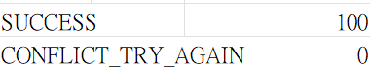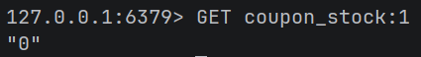
2.

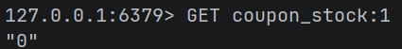

3.

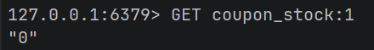
4.


5.
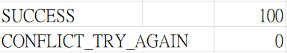
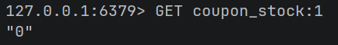

Optimistic Lock/issue500/request500
1.
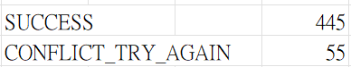
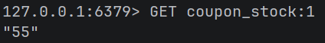
2.
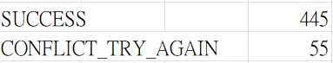
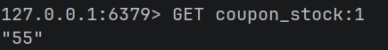

3.
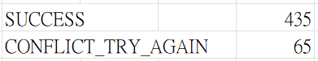
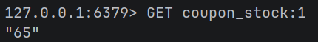
4.
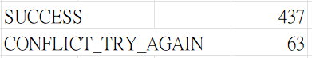
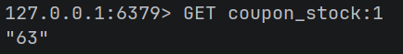
5.
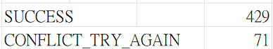
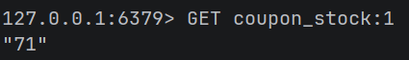
Optimistic Lock/issue1000/request1000
1.
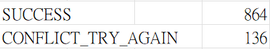
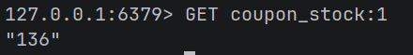
2.
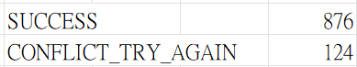
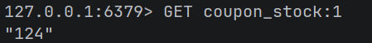
3.
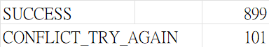
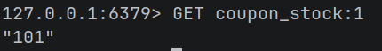
4.
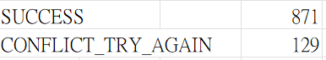
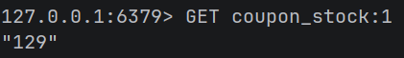
5.
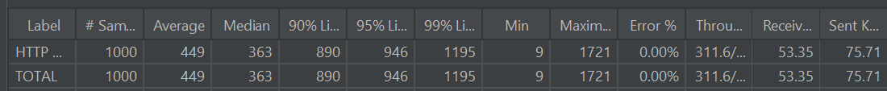
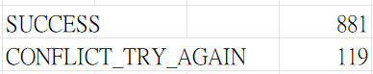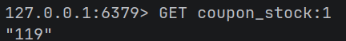

Pessimistic Lock/issue100/request100
1.
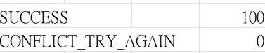
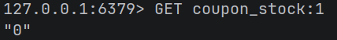
2.
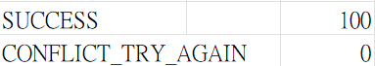
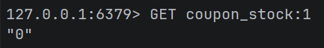
3.
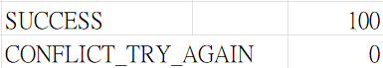
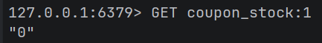
4.
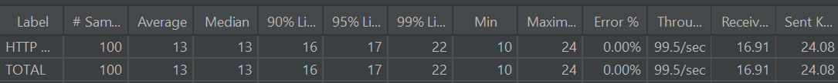

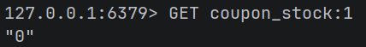
5.
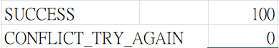
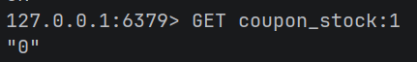

Pessimistic Lock/issue500/request500
1.
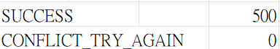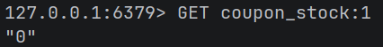
2.
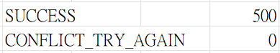
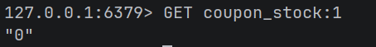
3.
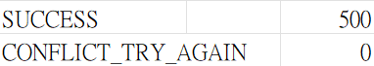
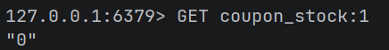
4.
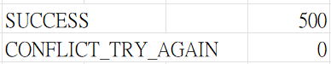
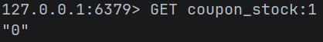
5.
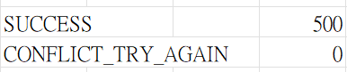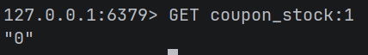

Pessimistic Lock/issue1000/request1000
1.
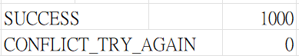
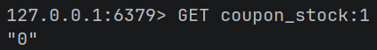
2.
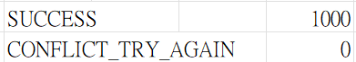
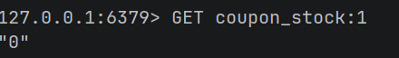
3.

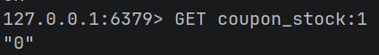
4.

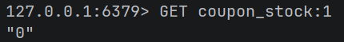
5.



